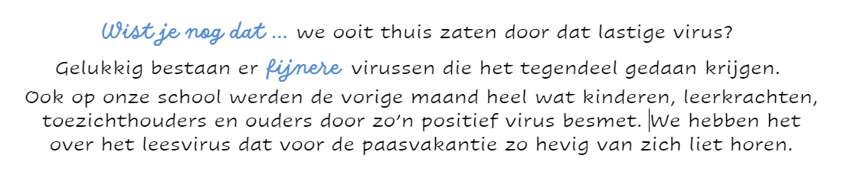
Beste ouders
Deze week vragen we jullie aandacht voor volgende berichten:
Kleuter- en lagere school
Aan alle ouders en grootouders die kwamen voorlezen en koffiekletsen op dinsdag 28 april!!!

Aan iedereen die wafels en/of paaseitjes kocht. Deze verkoop heeft meer dan 5000 € opgebracht. Dit bedrag gaan we met veel plezier gebruiken om onze speelplaatsen verder aan te pakken en te verrijken met didactisch spelmateriaal voor de kinderen.

BLOEMENSLAG
Bericht van het Ouder-Schoolteam:
Dag ouders

Sinds een dikke week is de LENTE in ons land ... De temperaturen worden al een beetje warmer. We genieten van enkele maartse buien... En wanneer de aprilse grillen gepasseerd zijn, kunnen we volop genieten van de ZON!
Dan kriebelen onze vingers om onze tuin en terras van mooie bloemen, planten en kruiden te voorzien.
Op 6 mei organiseert het OST (Ouder-Schoolteam) de jaarlijkse BLOEMENSLAG.
We sturen het bestelformulier mee zodat jullie al kunt kiezen, via deze link:
Microsoft Forms
Jullie mogen deze verspreiden aan buren, familie, vrienden, …
Iedereen kan de QR - code gebruiken en bestellen.
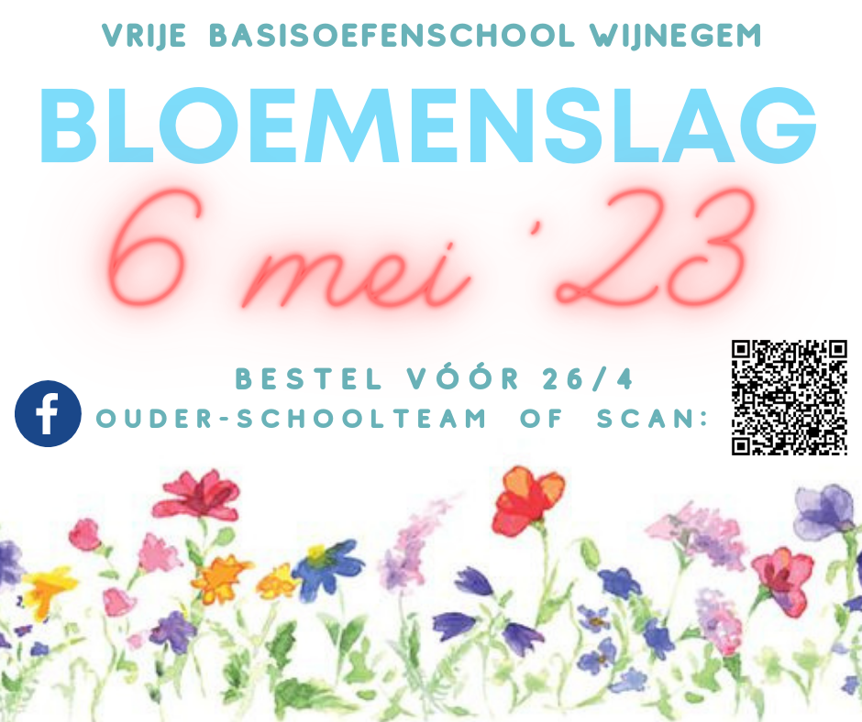
Wie graag nog een papieren versie heeft om te bestellen, kan deze bekomen in de postbakjes naast het secretariaat van de school.
Op het digitale bestelformulier kunnen jullie meteen ook de bloemen bekijken.
We hopen op talrijke bestellingen...
Jullie steunen er de school en de kinderen mee.

Veel dank en groetjes.
Prettige vakantie!

Het Ouder-Schoolteam

Stoepkrijt Challenge Gezinsbond Wijnegem
Op woensdag 19 april is het Nationale Buitenspeeldag.
Gezinsbond Wijnegem organiseert een "Stoepkrijt Challenge" via sociale media voor alle schoolgaande kinderen in Wijnegem. De kinderen krijgen gratis een pakketje stoepkrijt dat ze zelf moeten ophalen bij één van de vrijwilligers in Wijnegem, zie flyer in bijlage.
Ze krijgen 1 week de tijd om hun kleurrijke stoepkrijtcreatie via mail of digitaal in te zenden bij Gezinsbond Wijnegem. Er is een leuk geschenk voor de mooiste kunstwerken.

Gratis infoavond door KLIMOP
KLIMOP, coaching- en therapiecentrum, geeft een gratis infoavond met als onderwerp: "Hoe zorg je ervoor dat je kind luistert".
Tijdens deze avond wordt er uitgelegd:
- Hoe je meer inzicht krijgt in het gedrag van je kind
- Hoe je je kan verbinden met het kind, zodat het kind ander gedrag stelt
- Hoe je bewuster met moeilijke situaties kunt omgaan.
- Welke tools je kan gebruiken om de vele inzichten die je krijgt direct om te zetten in de praktijk.
De flyer met verdere info vinden jullie in bijlage.

Enkel lagere school:
Lenterapport
De leerlingen van het 1ste, 2de, 3de, 4de en 5de leerjaar kregen vandaag hun derde rapport.
Neem voldoende tijd om dit rapport samen met jullie zoon/dochter te bekijken. Hij/zij heeft er hard voor gewerkt! 👏
Jullie mogen het ondertekend terug meegeven na de paasvakantie.
TYP10 vierde leerjaar
We willen de ouders van het vierde leerjaar aanmoedigen om hun zoon of dochter tijdens de paasvakantie op regelmatige tijdstippen zeker eens te laten oefenen op de website van TYP10. Op 4 weken tijd hebben ze al zoveel geleerd dat het jammer zou zijn dat dit verwatert tijdens 2 weken vakantie. In de boekentas vinden jullie een blaadje waarop ze hun oefenmomenten kunnen aanduiden. Succes!
Uitstap 5de en 6de leerjaar
Op donderdag 27 april gaat de derde graad naar de musical 'Red star line'.
De bus vertrekt 's middags al om 12u30. Rond 17u – 17u15 worden de leerlingen terug op school verwacht.
We wensen iedereen een zalige Pasen en een hele fijne vakantie.
We gaan genieten van een welverdiende paasvakantie van 3 april tot en met 16 april 2023.
Op maandag 17 april hopen we iedereen terug te mogen verwelkomen. Er starten die dag ook 7 nieuwe peuters in de zomerklas. Alvast iets om naar uit te kijken.
Met hartelijke groeten
Het team van de Vrije Basisoefenschool Wijnegem

